**Lathund – Logdrive & Chaufförsklienten i VIOL 3**

I LogDrive så ser du att det är en VIOL 3-order om avtalsobjektet (gamla virkesordernumret) börjar på 1 och om sortimentskoden innehåller ett bindestreck, t.ex. 100-1.

**LogDrive**

**3.**

**1.**

**LogDrive**

**2.**

**Chaufförsklienten**

*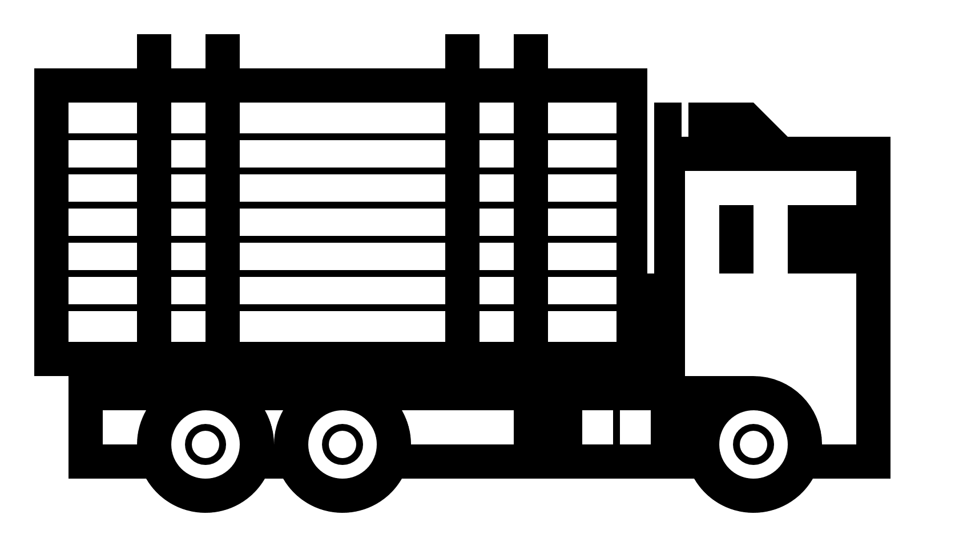*****************

► Lasta bil i LogDrive.  
► Skicka leveransavisering.

► Skicka transportuppgifter. Vid manuell travmätning görs detta vid mätplats, efter invägning och mottagningkontroll.  
  
OBS! Glöm inte att ange ansvarigt transportföretag!

Kom ihåg:

► Följ steg i chaufförsklienten.

**Grönt** = Klart.

**Orange** = Något att utföra.

**Grå** = det finns arbetsmoment som ska göras klart innan denna blir tillgänglig.

**Blå** = Arbetsmoment som är valfritt.

Kom ihåg:

**I LogDrive (skogen/vid terminal)**

**På Mabema-skärm – välj VIOL 3**

På skärmen finns alternativen VIOL2 och VIOL3. För VIOL3, välj VIOL3 på Mabema-skärmen och tryck sedan på ”Starta Mätning” i Chaufförsklienten. Verifiera sedan ditt reg-nr (dragbilen) på Mabema-skärmen innan du kör genom tältet.

**Skicka leveransavisering i god tid/i skogen**

Verifiera att ikonerna i lasta bil-vyn har blivit gröna och att du ser din aktiva leverans i Chaufförsklienten genom att klicka "Ankommer mätning" i LogDrive. Men anmäl INTE ankomst i Chaufförsklienten förrän du är framme vid mätplatsen.

**Lasta från rätt avlägg**

Viktigt att lasta på rätt avlägg för att redovisning till markägare och transportavstånd ska bli korrekt.

**Mätande företag**

Om du i Chaufförsklienten kan välja mätande företag (gäller främst vid terminaler), välj då   
1.) Biometria om du har lastat massaved,   
2.) Södra endast när du lastat brännved.

**Ordning Vägstandard**

I VIOL 3 ändras ordningen på vägstandarden i LogDrive. Klicka på vägstandarden för att se förklaring i text. En etta (1) i Omlastning = tidigare "Snö-9:a".

**Så snart som möjligt**

**Vid mätplats**

**Ny vältlapp**

Kontrollera vältlappen. Tidigare virkesorder ”9XXXXXX” i VIOL 2 blir till avtalsobjekt ”1XXXXX” i VIOL 3.

Kom ihåg:

**

**Slutkörd**

Om relevant, kontrollera att ”Slutkörd” och ”SK” är ifyllda innan ni skickar leveransavisering.

**Manuell travmätning**

Om manuell travmätning (Mörrum, terminaler) måste transportuppgifter skickas från LogDrive innan mätningen. Detta görs genom att klicka "Lämnar industri" (kan göras tidigast efter invägning och mottagningskontroll). I övrigt ska transportuppgifter skickas innan man lämnar mätplatsen, men göras när man är helt klar i Chaufförsklienten.

**Tips**

blablabla

**Testa att rensa cacheminnet och cookies vid tekniska problem**

Ibland kan strul med inlogg/synk i systemen åtgärdas genom att rensa cache och cookies i webbläsare och i LogDrive. Om du använder Chrome som webbläsare kan du rensa genom att klicka på ”Radera webbinformation”.

**Support**

Besök gärna [www.sodra.com/viol3](http://www.sodra.com/viol3) för att hitta ytterligare instruktioner och aktuell information.

**Support Biometria**

Vid problem med inloggning i   
Chaufförsklienten och tvåstegsinloggning:  
Telefon: 010-228 59 00 *(Öppet dygnet runt)*

**Problem med LogDrive?**

Kontakta din Transportledare *(vardagar, dagtid).*

Servicedesk: 0470-898 39   
*(Mån: 07.00-16.30, tis-fre: 07.45-16.30)* eller [servicedesk@sodra.com](mailto:servicedesk@sodra.com)

En bild som visar mönster, kvadrat, design, konst

AI-genererat innehåll kan vara felaktigt.  
[www.sodra.com/viol3](http://www.sodra.com/viol3)